

籍 贯：金山

求职意向：土建主管

政治面貌：中共党员

联系地址：金山小区88号

姓 名：速写简历

年 龄：26岁

联系电话：12345678987

电子邮箱：123456789@qq.com

**基本信息**

**教育背景**

2013.09/2017.07 金山理工大学（本科） 建筑工程管理

**工作经历**

**2018.10/2020.08 工程造价咨询有限公司 土建工程主管**

工地的技术管理，包括外业的测量放线、桩线交底。内业的技术交底，设计变更；

审查土建的预算、结算、中间验收、监理实施细则、各项施工方案、材料计划；  
收集、整理、编写土建专业的工程简报，及时向领导反映工程中存在的疑难问题；

检查指导土建的施工单位及时填写收集整理工程资料，保证资料与施工同步，避免遗漏后补。  
监督检查主管专业的监理工作，协调监理和施工单位发生的争议。

**2017.07/2018.09 中建四局工程有限公司 土建技术专员**

施工组织管理策划，参与图纸会审、技术核定；

制定并调整施工进度计划、施工资源需求计划，编制施工作业计划；

做好施工现场组织协调工作，合理调配生产资源，落实施工作业计划；

施工作业的质量、安全过程控制，参与隐蔽、分项、分部和单位工程的质量验收。

**职业技能**

2019.06注册建造师金山省二级注册建造师证书

2018.05中级职称证书

2017.09注册建造师金山省一级注册建造师证书

**自我评价**

有3年工程管理经验，独立负责土建和装修施工管理验收工作，负责过深基坑、桩基础、主体结构、商业示范区、精装修样板房、楼栋大面装修等施工；工作认真负责，为人正直，吃苦耐劳，善于团队合作，善于与人沟通协调，熟悉施工规范、图纸，有较强的现场组织协调能力；善于思考、学习，注重自身能力提高，已考取二级建造师证，具备建筑工程和市政工程双专业执业资格证。

简历是敲开企业大门的第一步！

**好简历的标准：**

美 观：版式好看，字体好看

简 明：内容简明扼要，最好1页纸

通 顺：语句通顺，无病句，无错句

紧扣主题：始终抓住求职主题和求职意向

亮点突出：能够体现出围绕求职意向的个人优势

描述生动：简历内容清楚，具体化，容易理解

**个人简历的三要**

* 版面风格力求简洁、赏心悦目：简历的版面风格就像是一个人的外表，如果版面做得邋里邋遢或者过于花里胡哨，会直接影响招聘人员阅读简历的兴趣。还是应该尽量简洁，突出重点内容，适当的加以修饰，力求做到赏心悦目；
* 多用数据说话：特别是阐述求职者过往的工作经历时，尽量用具体的数据来量化你的工作业绩，忌讳使用“显著提高”、“主要贡献”等一些毫无用处的虚词；
* 因地制宜：根据不同的企业和岗位，有针对性的选择合适的简历模板和要表达的内容；

**高通过率秘诀：**

* 简历的命名非常重要，建议采用：“应聘+职位+姓名”的格式；
* 如果是直接发HR邮箱，可在邮箱中上传一页纸简历图片，方便HR查看；
* 建议在邮箱中上传pdf格式附件，更加有保障；
* 建议上传WORD格式之前，先将简历修改成03或者07格式后缀，以免HR电脑Office版本过低，导致简历查看失败；
* 极简风格，无花哨装饰；格式有逻辑，标题行和描述行的高度要统一；
* 注重行文顺序，主体顺序是：基本信息-工作经历-项目经历-奖项-技能-自我评价；

写好简历的建议

简历图标

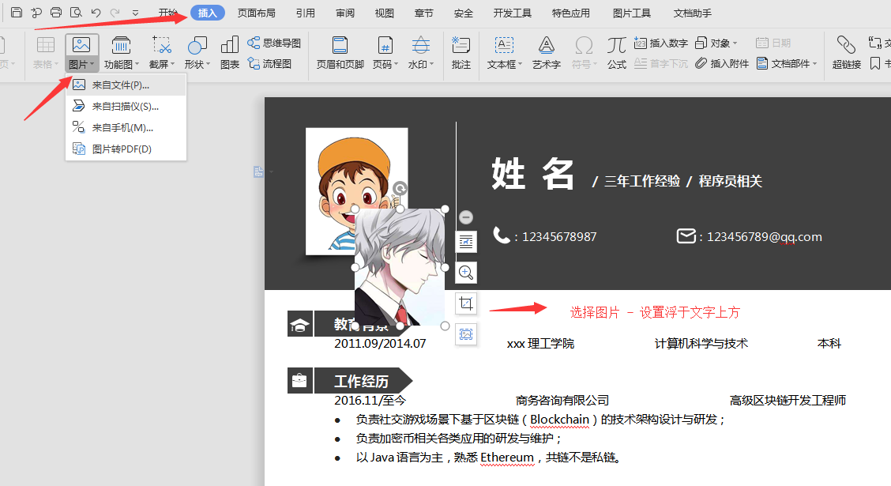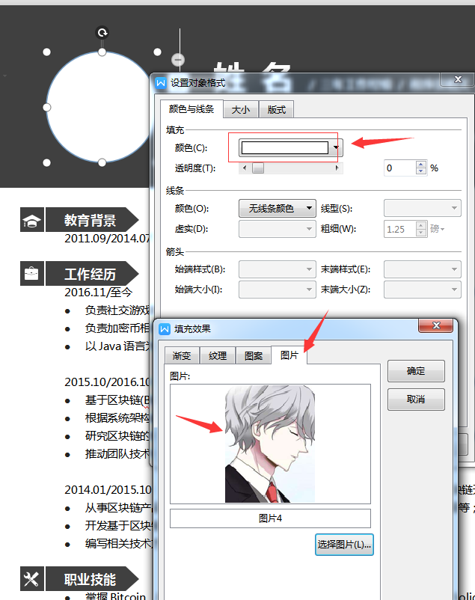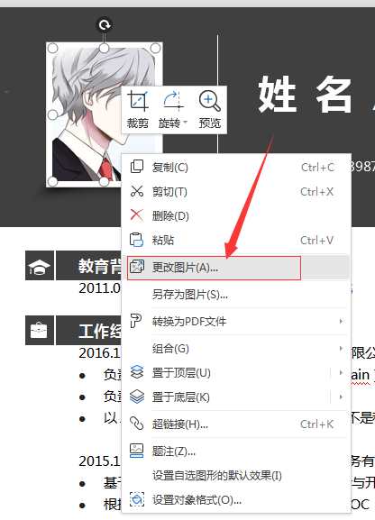

更换简历头像教程

1、常规头像：插入 - 选择图片 - 设置浮于文字上方 - 调整大小 - 移动位置 。

3、圆形照片：插入 - 形状（椭圆）- 按住shift画个圆 - 格式 - 形状填充 - 图片（填充1:1比例照片）- 调整大小 - 移动位置 - 编辑边框效果。

2、直接单击图片“右键”直接更换图片。